S.n.
Termodynamika w.2
Ustalony przepływ gazów i par
Zakres:
- Wstęp
- Bilans energii dla układu otwartego w stanie ustalonym zastosowany do określenia prędkości w dowolnym przekroju dyszy
- Dysze i dyfuzory
- Parametry spiętrzenia (parametry całkowite, spoczynkowe)
- Krytyczny stosunek ciśnień
- Parametry przekroju minimalnego ( krytyczne)
- Masowy strumień czynnika przepływający przez dyszę
Wstęp
Doświadczenie ustalono, że charakter przepływu, a ściślej to czy jest on laminarny czy burzliwy zależy od prędkości płynu, lepkości płynu i średnicy. Dwa główne rodzaje przepływów, to przepływ uwarstwiony i burzliwy.
Przepływ uwarstwiony (laminarny). Przy niewielkich prędkościach wszystkie cząstki płynu poruszają się równolegle do ścian kanału. Poszczególne elementarne strugi nie mieszają się ze sobą[1].
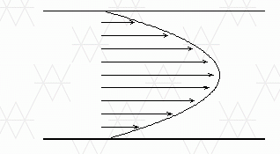
„Rys.1 Rozkład prędkości w płynie przepływającym laminarnie w rurze jest pokazany na rysunku”[2]
Przepływ burzliwy pojawia się wraz ze zwiększeniem się prędkości, powyżej pewnej wartości nazywanej prędkością graniczną. Przepływ burzliwy charakteryzuje się mieszaniem się poszczególnych strug i występowaniem wirów. Poszczególne cząstki mają różne prędkości, w tym różny kierunek, wartości, zwroty (rzadziej). Przepływ burzliwy nie występuje w całości przekroju strugi. Przy ściankach kanału prędkość strugi jest równa zeru i wzrasta wraz z odległością od ścianek w kierunku prostopadłym do nich oraz zawsze istnieje warstwa o niewielkich grubościach tzw. warstwa przyścienna, w której przepływ jest laminarny, pomimo jego burzliwego charakteru w dalszej odległości od ścianek rury. Natomiast większość cząsteczek ma prędkość o wartości zbliżonej do wartości średniej.
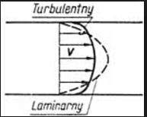
„Rys.2 Porównanie wektorów rozkładu prędkości w płynie przepływającym laminarnie i burzliwie w rurze” [3]
Stan ustalony to taki, w którym parametry w poszczególnych punktach kanału nie zmieniają się w czasie.
Dla przepływu ustalonego prawdziwe jest równanie ciągłości strugi (doświadczalnie potwierdzone prawo zachowania strumienia masy) opisujące masowy strumień płynu, który w każdym przekroju kanału ma taką samą wartość.
„Prawo zachowania strumienia masy wynika wprost z prawa zachowania masy. Współcześnie prawo zachowania masy interpretuje się jako prawo zachowania masy spoczynkowej układu $m=const$, która to nie ulega zmianie.
Dla masy płynu poruszającej się z określoną szybkością w rurach, w warunkach ustalonych (stałe parametry makroskopowe, takie jak gęstość płynu , jego prędkość, przekrój przewodu ) możemy sformułować tzw. prawo zachowania strugi, czyli prawo zachowania strumienia masy: $\dot{m}$= const.
Prawo to było pierwszym prawem sformułowanym przy pomocy tzw. teorii wymiarowej. Strumień masy $\dot{m}$ został określony jako iloczyn gęstości płynu$ρ$, jego prędkości w oraz pola przekroju kanału F , w który porusza się płyn
$\dot{m}=ρwF$ „[4]
„Dla przepływów ustalonych obowiązuje także równanie Poissona, opisujące przemianę izentropową: $pv^{k}=const$, gdzie k- wykładnik adiabaty
Równania przemiany izentropowej:
$\left\{\begin{aligned}pV^{k}=const \\ TV^{k-1}=const \\ Tp^{\frac{1-k}{k}}=const\end{aligned}\right.$ (0a)
lub dla 1kg gazu:
$\left\{\begin{aligned}pv^{k}=const \\ Tv^{k-1}=const \\ Tp^{\frac{1-k}{k}}=const\end{aligned}\right.$ (0b)
„ [5]
Bilans energii dla układu otwartego w stanie ustalonym zastosowany do określenia prędkości w dowolnym przekroju dyszy na przykładzie zadania 1.
Zadanie1
„Poziomą dyszą rys.3 przepływa płyn stałym strumieniem pod wpływem różnicy ciśnień na wlocie i wylocie. Na wlocie dyszy p₁=2Mpa entalpia właściwa i₁=800kJ/kg oraz prędkość w₁=25m/s. Na wylocie p₂=0,2Mpa , i₂=500kJ/kg. Obliczyć prędkość płynu na wylocie z dyszy.” [2] Odp:w₂=775m/s.

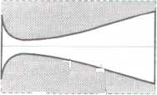
$$\dot{m}, i_{1},w_{1}$$
$$\dot{m}, i_{2},w_{2}$$

Rys.3
Postępujemy jak w przypadku powyżej, robiąc niezbędne uproszczenia i tak bilans dla układu otwartego w stanie ustalonym :
$$\dot{m}\frac{w_{1}^{2}}{2}+\dot{m}gh_{1}+\dot{m}i_{1}+\dot{m}q_{π 1-2}=\dot{m}\frac{w_{2}^{2}}{2}+\dot{m}gh_{2}+\dot{m}i_{2}+\dot{m}l_{tπ 1-2}+straty (1)$$
Oraz:
- Nie ma strat
- $h_{1}=h_{2}$ czyli $\dot{m}gh_{1}=\dot{m}gh_{2}$
- Brak ciepła dostarczanego $\dot{m}q_{π 1-2}={\dot{Q}}_{π1-2}=0$ (przemiana izentropowa)
- Brak wykonywania jakiejś pracy technicznej ${\dot{L}}_{tπ1-2}=0$
$$\dot{m}\frac{w_{1}^{2}}{2}+\dot{m}i_{1}=\dot{m}\frac{w_{2}^{2}}{2}+i_{2}$$
$$\frac{w_{2}^{2}}{2}=\frac{w_{1}^{2}}{2}+i_{1}-i_{2}$$
Ostatecznie:
$w_{2}^{2}=2\left(\frac{w_{1}^{2}}{2}+i_{1}-i_{2}\right)$ (2) „[6]
Gdzie$w_{1, }i_{1}$ jest prędkością i entalpią w przekroju poprzedzającym przekrój wylotowy „2”, scharakteryzowany przez $w_{2, }i_{2}$.
Uwaga. Entalpia jest często określona przy pomocy literki h, co jest uznane w państwach anglosaskich. W Polsce literka h określa zwyczajowo wysokość nad poziom morza, stąd też konieczność zastąpienia h inną literką – literką $i$ .
Entalpia spiętrzania $i_{0}$ (czasami określana jako entalpia całkowita lub spoczynkowa), Można sobie próbować wyobrazić ją jako entalpię strugi, której prędkość została izentropowo wyhamowana do 0 m/s.
$$i_{0}=\frac{w^{2}}{2}+i (3)$$
Termin ten wprowadza się w celu ułatwienia rachunków wyznaczających parametry tzw. przekroju minimalnego (powrócimy do nich wkrótce). Jak widać zawiera w sobie część czysto „entalpową” oraz część wynikającą z prędkości strugi.
Ponieważ zgodnie z (2) $w_{2}^{2}=2\left(\frac{w_{1}^{2}}{2}+i_{1}-i_{2}\right)$ zatem
$w_{2}=\sqrt{2\left(\frac{w_{1}^{2}}{2}+i_{1}-i_{2}\right)}=\sqrt{2\left(i_{01}-i_{2}\right) } (4)$
Proszę zwrócić uwagę , że jeśli nie ma prędkości w danym przekroju, tu w przekroju „1”, to entalpia spiętrzenia staje się dobrze znaną „zwykłą” entalpią:
$$i_{01}=\frac{w_{1}^{2}}{2}+i_{1} oraz w_{1}=\frac{0m}{s} →i_{01}=i_{1}$$
Jeśli z kolei w dyszy realizowany jest przepływ izentropowy to taką entalpię w przekroju oznaczymy jako :$i_{s}$, np. w przekroju „2” oznaczymy ją jako $i_{2s}$, albo prędkość jako $w_{2s}.$
Zatem:
$w_{2s}=\sqrt{2\left(i_{01}-i_{2s}\right)} (5)$.
Wzory na prędkość (4)-(5) są prawdziwe dla sprężania i rozprężania.
„Kanał, w którym prędkość płynu zwiększa się wskutek spadku ciśnienia nazywamy dyszą.
Kanał w którym ciśnienie czynnika zwiększa się kosztem zmniejszenia prędkości czynnika nazywamy dyfuzorem”[1].
Podczas przepływu przez dyszę (dyfuzor) występuje tarcie. Powoduje ono, że prędkość rzeczywista jest mniejsza niż ta wynikająca teoretycznie z założonego przepływu izentropowego: $w_{2}<w_{2s}$.
Rzeczywistą prędkość w dyszy oblicza się za pomocą tzw. sprawności dyszy, która z definicji jest równa:
$$η_{d}=\frac{w_{2}^{2}-w_{1}^{2}}{w_{2s}^{2}-w_{1}^{2}}=\frac{i_{1}-i_{2}}{i_{1}-i_{2s}} (6)$$
Dowód
$$η_{d}=\frac{w_{2}^{2}-w_{1}^{2}}{w_{2s}^{2}-w_{1}^{2}}=\frac{{\left(\sqrt{2\left(i_{01}-i_{2}\right)}\right)}^{2}-w_{1}^{2}}{{\left(\sqrt{2\left(i_{01}-i_{2s}\right)}\right)}^{2}-w_{1}^{2}}=\frac{2\left(i_{1}+\frac{w_{1}^{2}}{2}-i_{2}\right)-w_{1}^{2}}{2\left(i_{1}+\frac{w_{1}^{2}}{2}-i_{2s}\right)-w_{1}^{2}}=\frac{2\left(i_{1}-i_{2}\right)}{2\left(i_{1}-i_{2s}\right)}==\frac{i_{1}-i_{2}}{i_{1}-i_{2s}}$$
Wartość sprawności dyszy jest w granicach $η_{d}=0,85÷0,94$.
Sprawność dyszy można obliczyć korzystając z wykresów i-s T-s , mając parametry gazu na wlocie do dyszy „1” i wylocie z dyszy „2”. Rys.4.

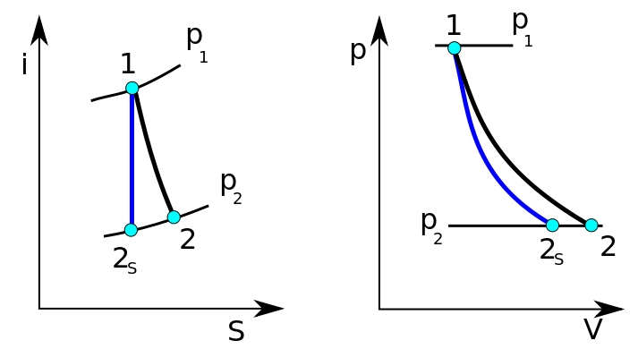
„Rys.4”[13] Wykres przedstawiający rozprężanie się adiabatyczne. Niebieska linia oznacza izentropę, czarna przemianę rzeczywistą gdzie wskutek tarcia pojawia się pewna ilość ciepła, ogrzewającego czynnik roboczy zwiększając tym samym entropię czy objętość właściwą. Ten typ wykresu jest charakterystyczny dla czynnika roboczego realizującego przemianę adiabatyczną w dyszy , w turbinie itp.
Sprawność dyfuzorów definiuje się podobnie:
$$η_{D}=\frac{w_{1}^{2}-w_{2s}^{2}}{w_{1}^{2}-w_{2}^{2}}=\frac{1}{η_{d}} (7)$$
Wartość sprawności dyfuzorów jest w granicach $η_{D}=0,65÷0,80$
Stosunek prędkości to iloraz prędkości rzeczywistej do możliwej maksymalnej, wyliczonej w sposób teoretyczny przy założeniu izentropowości przepływu.
Parametry spiętrzania
Poznaliśmy już entalpie spiętrzania określoną wzorem (3), którą ogólnie w miejscu „j” można zapisać jako:
$i_{0j}=\frac{w_{j}^{2}}{2}+i_{j}$ , gdzie $j=1,2,3,4,….(8)$
Sensem wprowadzenia pojęcia parametrów spiętrzenia jest uwzględnienie zmiany ich wartości, wynikających z gwałtownego, izentropowego zahamowania strugi. Możemy to łatwo sprawdzić na prostopadle usytuowanej dłoni względem kierunku strugi, na którą dmuchamy. Postarajmy się zinterpretować nasze odczucia, które są inne niż te kiedy dłoń jest ustawiona „równolegle” względem kierunku strugi wydychanego powietrza. Nacisk, który czujemy w pierwszym wypadku, można zinterpretować jako wzrost ciśnienia który towarzyszy wyhamowaniu do „zera” jej prędkości. Można powiedzieć energia związana z prędkością, po wyhamowaniu strugi „podbija” niektóre jej parametry : ciśnienie, temperaturę lub inne „obniża”: prędkość, objętość właściwą. Spróbujmy teraz określić wspomniane parametry spiętrzania. Ponieważ w definicji zawarta jest informacja o „izentropowym’ wyhamowaniu, wykorzystamy równania izentropy, przywołanej w (0a) oraz (0b) oraz z definicji entalpii:
$i=c_{p}T$, gdzie $c_{p}$ jest to ciepło właściwe przemiany izobarycznej.
$${c_{p }T}_{0j}=\frac{w_{j}^{2}}{2}+{c_{p }T}_{j} →T_{0j}=T_{j}+\frac{w_{j}^{2}}{2c_{p }}$$
Temperatura spiętrzania :$T_{0j}=T_{j}+\frac{w_{j}^{2}}{2c_{p }} (9)$
Mając temperaturę i ciśnienie bez uwzględnienia prędkości, łatwo policzyć ciśnienie spiętrzenia wykorzystując znajomość temperatury spiętrzenia.
Ponieważ z równania izentropy dla dowolnego j-tego przekroju:$T_{0j}{p_{0j}}^{\frac{k}{k-1}}=T_{j}{p_{j}}^{\frac{k}{k-1}}$
Wiec:
$$p_{0j}=p_{j}{\left(\frac{T_{0j}}{T_{j}}\right)}^{\frac{k}{k-1}} (10)$$
Objętość właściwa spiętrzania również wynika z równań izentropy:
$$p_{0j}{v_{0j}}^{k}=p_{j}{v_{j}}^{k}$$
$$v_{0j}=v_{j}{\left(\frac{p_{j}}{p_{0j}}\right)}^{\frac{1}{k}} (11)$$
„Obliczenia termodynamiczne dotyczące przepływów upraszczają się znacznie przy posługiwaniu się tzw. parametrami całkowitymi (spiętrzania). Na skutek odwracalnego, adiabatycznego tj. izentropowego wyhamowania strumienia płynu do 0 m/s, bez wykonywania pracy użytecznej , parametry przyjmują wartości nazywanymi parametrami całkowitymi. Natomiast przyrząd pomiarowy poruszający się wraz z płynem określa jego parametry statyczne”[7]
Zadanie
„Traktując dyszę silnika odrzutowego (ze względu na jej kształt) jak Dyszę de Lavala obliczyć jej siłę ciągu, jeśli strumień powietrza przepływający przez dyszę wynosi $\dot{m}=4\frac{kg}{s}.$Powietrze rozpręża się w dyszy od ciśnienia$p_{1}=0,5 MPa$, temperatury $T_{1}=1500K$, mając prędkość dolotową do dyszy $w_{1}=200 m/s$, do ciśnienia otoczenia $p_{2}=0,1 MPa$. Traktuj sprawność dyszy jako 1 (przepływ izentropowy).”[8]
Wykorzystać wzór na siłę ciągu w postaci:
$C=\dot{m}\left(w_{k}-w_{p}+\frac{v_{k}}{w_{k}}\left(p_{k}-p_{ot}\right)-\frac{v_{p}}{w_{p}}\left(p_{p}-p_{ot}\right)\right)$ (12) ,
gdzie indeks „p” oznacza poprzedzający ( początkowy) , „k” następujący ( końcowy).
Siła ciągu jest sumą siły składowej w części zwężającej oraz rozszerzającej w dyszy i najlepiej policzyć te składowe oddzielnie.
Parametry, które musimy uwzględnić to w części zwężającej: parametry na „dolocie do dyszy”, najlepiej w postaci parametrów spiętrzenia. Potem - parametry przekroju minimalnego oraz parametry w przekroju wylotowym dyszy.
W tej części zajmiemy się parametrami spiętrzania.
Parametry na dolocie do dyszy to $p_{1}=0,5 MPa, T_{1}=1500K$,$w_{1}=200\frac{m}{s}.$
W związku z powyższym zgodnie z oznaczeniami:
$T_{01}=T_{j}+\frac{w_{j}^{2}}{2c_{p }}=1500K+\frac{{200}^{2}}{2*1000}=1519,9K$
$$p_{01}=p_{j}{\left(\frac{T_{0j}}{T_{j}}\right)}^{\frac{k}{k-1}}=0,5*{\left(\frac{1519,9}{1500}\right)}^{\frac{1,4}{1,4-1}}=0,5236 MPa$$
Objętość właściwa w przekroju dolotowym może być wyliczona z równania Clapeyrona:
$$p_{1}v_{1}=RT_{1}→v_{1}=\frac{R_{powietrza}T_{1}}{p_{1}}=\frac{287,1*1500}{500000}=0,8613\frac{m^{3}}{kg}$$
Zatem objętość spiętrzenia $v_{01}=v_{1}{\left(\frac{p_{j}}{p_{0j}}\right)}^{\frac{1}{k}} =0,8613{ \left(\frac{0,5}{0,5236}\right)}^{\frac{1}{1,4}}=0,8334\frac{m^{3}}{kg}$
Prędkość izentropowego przepływu w dowolnym miejscu dyszy
Przypomnijmy, że wyrażenie z indeksem „0” oznacza parametr spiętrzania w przekroju dolotowym. Wyrażenie z indeksem „s” oznacza parametr określany dla przepływy izentropowego w dyszy.
Prędkość przepływu izentropowego w dowolnym miejscu dyszy :
$$w_{s}=\sqrt{2\left(i_{0}-i_{s}\right)}=\sqrt{{2c}_{p}\left(T_{0}-T\right)}=\sqrt{\frac{2kR}{k-1}\left(T_{0}-T\right)}=\sqrt{\frac{2k}{k-1}RT_{0}\left(1-\frac{T}{T_{0}}\right)}=\sqrt{\frac{2k}{k-1}p_{0}v_{0}\left(1-{\left(\frac{p}{p_{0}}\right)}^{\frac{k-1}{k}}\right)} (13)$$

Dodatkowo: $p_{0}{v_{0}}^{k}=p{v_{s}}^{k}→v_{s}=v_{0}{\left(\frac{p}{p_{0}}\right)}^{\frac{1}{k}}$
Zobaczmy czemu jest równy pewien stosunek $\left(\frac{w_{s}}{v_{s}}\right)={\left(\frac{w}{v}\right)}_{s}$(14)
$${\left(\frac{w}{v}\right)}_{s}=\frac{\sqrt{\frac{2k}{k-1}p_{0}v_{0}\left(1-{\left(\frac{p}{p_{0}}\right)}^{\frac{k-1}{k}}\right)}}{v_{0}{\left(\frac{p}{p_{0}}\right)}^{\frac{1}{k}}}=\sqrt{2\frac{k}{k-1}\frac{p_{0}}{v_{0}}\left({\left(\frac{p}{p_{0}}\right)}^{\frac{2}{k}}-{\left(\frac{p}{p_{0}}\right)}^{\frac{k+1}{k}}\right) }(15)$$
Dlaczego stosunek ${\left(\frac{w}{v}\right)}_{s}$ jest taki istotny?
Wynika to z zastosowania równania ciągłości funkcji :$\dot{m}=ρwS=v wS →\frac{w}{v}=\frac{\dot{m}}{F}$, W szczególności dla przepływu izentropowego ${\left(\frac{w}{v}\right)}_{s}={\left(\frac{\dot{m}}{F} \right)}_{s} (16)$
Zwróćmy uwagę , ze strumień masy jest wielkością stałą dla przepływów ustalonych. Zatem jeżeli stosunek${\left(\frac{w}{v}\right)}_{s}$rośnie to, aby zachodziło równanie (16) pole powierzchni musi maleć. Taka sytuacja ma miejsce w zwężającej się części kanału, w którym na skutek hamowania strugi zwiększa się ciśnienie powodując automatycznie zmniejszenie się objętości właściwej. W przekroju minimalnym stosunek ${\left(\frac{w}{v}\right)}_{s}$ winien mieć wartość maksymalną. W części rozszerzającej się ( działającej jak dyfuzor) sytuacja jest odwrotna niż w części zwężającej. ${\left(\frac{w}{v}\right)}_{s}$ maleje , zatem pole powierzchni musi rosnąć, bo strumień masy jest stale taki sam. Zatem ${\left(\frac{w}{v}\right)}_{s}$ decyduje o kształcie kanału de Lavala. Rys.5.
Dysza de Lavala jest tzw. dyszą długą, dzięki której możemy zwiększyć wartość prędkości ponad tę, występującą w przekroju minimalnym. Dysza Bendemana ( dysza krótka) kończy się na przekroju minimalnym. Rys.6.

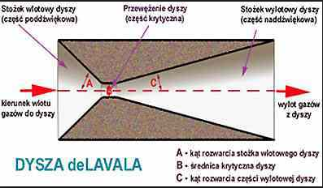
„Rys. 5„[11]
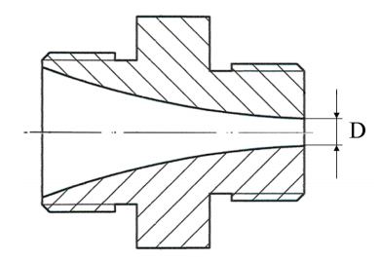
„Rys.6 „[12]

Izentropowy krytyczny stosunek ciśnień
Jest to pojęcie związane szukaniem ekstremum funkcji ${\left(\frac{w}{v}\right)}_{s}$w równaniu (15). Aby uprościć postać tej funkcji , wprowadzimy pomocniczo zmienną niezależną $β=\left(\frac{p}{p_{0}}\right)$, oraz stałą $E= \sqrt{2\frac{k}{k-1}\frac{p_{0}}{v_{0}}}$ zatem równanie (14) przyjmie postać:
$${\left(\frac{w}{v}\right)}_{s}=f\left(\frac{p}{p_{0}}\right)=\left(E\sqrt{β^{\frac{2}{k}}-β^{\frac{k+1}{k}}}\right)$$
Funkcja jest ciągła . Aby określić ekstremum, musimy przyrównać pierwszą pochodną tej funkcji do zera. ${ f}^{'}\left(\frac{p}{p_{0}}\right)=0$

$${ f}^{'}\left(\frac{p}{p_{0}}\right)={ f}^{'}\left(β\right)=\frac{d}{dβ}\left(E\sqrt{β^{\frac{2}{k}}-β^{\frac{k+1}{k}}}\right)=\frac{1}{2*E\sqrt{β^{\frac{2}{k}}-β^{\frac{k+1}{k}}}}*\left(\frac{2}{k}β^{\frac{2}{k}-1}-\frac{k+1}{k}β^{\frac{k+1}{k}-1}\right)=0$$
Zauważmy że mianownik $2*E\sqrt{β^{\frac{2}{k}}-β^{\frac{k+1}{k}}}=0↔β^{\frac{2}{k}}-β^{\frac{k+1}{k}}=0↔\frac{2}{k}=\frac{k+1}{k}↔$
$$2=k+1 czyli k=1$$
Ponieważ adiabaty k=1,6 ( gazy jednoatomowe) lub k=1,4 ( gazy dwuatomowe) lub k=1,33 (dla trój- i wieloatomowych gazów), dziedzina funkcji ${ f}^{'}\left(\frac{p}{p_{0}}\right)$ nie ma miejsc zerowych , w której byłaby funkcja byłaby nieokreślona.
$$\frac{1}{2*E\sqrt{β^{\frac{2}{k}}-β^{\frac{k+1}{k}}}}*\left(\frac{2}{k}β^{\frac{2}{k}-1}-\frac{k+1}{k}β^{\frac{k+1}{k}-1}\right)=0$$
$\left(\frac{2}{k}β^{\frac{2}{k}-1}-\frac{k+1}{k}β^{\frac{k+1}{k}-1}\right)=0$ / k/(k+1)
$$\frac{2}{k+1}β^{\frac{1-k}{k}}-β^{\frac{k+1-k}{k}}=0$$
$\frac{2}{k+1}β^{\frac{2-k}{k}}-β^{\frac{1}{k}}=0$ / $β^{\frac{1}{k}}$
$$\frac{2}{k+1}β^{\frac{1-k}{k}}-1=0$$
$$\frac{2}{k+1}β^{\frac{1-k}{k}}=1$$
$$β^{\frac{1-k}{k}}=\frac{k+1}{2}$$
$$β=β_{s}={\left(\frac{2}{k+1}\right)}^{\frac{k}{k-1}} (16)$$
Druga pochodna funkcji $f\left(\frac{p}{p_{0}}\right)$ma wartość ujemną , co oznacza , że w punkcie $β=β_{s}$ funkcja ta osiąga ekstremum - wartość maksymalną.
$β=β_{s}$ nosi nazwę izentropowego krytycznego stosunku ciśnień (bo wynika on z przybliżenia rzeczywistej przemiany, przemianą wyidealizowaną – izentropową, jest to jedna z przemian charakterystycznych w termodynamice – wyidealizowana przemiana adiabatyczna – teoretycznie istniejąca adiabata doskonała) - , a wartość $β=β_{s}={\left(\frac{2}{k+1}\right)}^{\frac{k}{k-1}}$ jest warunkiem koniecznym do wystąpienia ekstremum funkcji ${\left(\frac{w}{v}\right)}_{s}={\left(\frac{\dot{m}}{F} \right)}_{s}$. Ponieważ strumień masy czynnika jest wielkością stałą, ekstremum odnosi się do pola przekroju, które musi mieć wartość minimalną w tym miejscu lub jeśli dysza jest już uformowana, w przekroju minimalnym dyszy spodziewamy się maksymalnego strumienia masy czynnika przepływającego przez dyszę. $β_{s}$ jest wielkością otrzymaną na drodze teoretycznej.
Parametry przekroju minimalnego.
Parametry te będziemy określać indeksem „m”. Są to parametry ekstremalne, które ustalą się w przekroju minimalnym dyszy, w którym $β=\frac{p}{p_{0}}≤β_{s}$.
Gdyby wartość policzonego stosunku $β>β_{s}$ , to parametry które ustalą się w dyszy będą parametrami izentropowego przepływu, ale nie przyjmą one wartości ekstremalnych, tym samym strumień masy nie będzie maksymalny dla tych warunków.
Wartości poszczególnych parametrów wyliczamy wtedy na podstawie wzorów na izentropę.
Temperatura w przekroju minimalnym
Równanie przemiany izentropowej z wykorzystaniem ciśnienia ma postać: $Tp^{\frac{1-k}{k}}=const$
Indeksy „0” oznaczają parametry spiętrzenia w przekroju poprzedzający przekrój nieindeksowany.
$$T_{0}{p_{0}}^{\frac{1-k}{k}}= Tp^{\frac{1-k}{k}}$$
$$T=T_{0}{\left(\frac{p_{0}}{p}\right)}^{\frac{1-k}{k}}=T_{0}{\left(\frac{p}{p_{0}}\right)}^{\frac{k-1}{k}}$$
Przypuśćmy , że w przekroju najmniejszym osiągnięto: $\frac{p}{p_{0}}=β=β_{s}={\left(\frac{2}{k+1}\right)}^{\frac{k}{k-1}}$, czyli
$${T=T}_{0}{\left(\frac{p}{p_{0}}\right)}^{\frac{k-1}{k}}=T_{0}{\left({\left(\frac{2}{k+1}\right)}^{\frac{k}{k-1}} \right)}^{\frac{k-1}{k}} = T_{0}\frac{2}{k+1}$$
Zatem temperatura w przekroju najmniejszym, w którym osiągnięty został krytyczny izentropowy stosunek ciśnień ma wartość:
$${T_{m}=T}_{0}\frac{2}{k+1} (17)$$
Prędkość w przekroju minimalnym z (13)
$$w_{s}=\sqrt{\frac{2k}{k-1}p_{0}v_{0}\left(1-{\left(\frac{p}{p_{0}}\right)}^{\frac{k-1}{k}}\right)}$$
Jeśli w przekroju wystąpi : $\frac{p}{p_{0}}=β=β_{s}={\left(\frac{2}{k+1}\right)}^{\frac{k}{k-1}}$ to wówczas:
$$w_{s}=w_{m}=\sqrt{\frac{2k}{k-1}p_{0}v_{0}\left(1-{\left({\left(\frac{2}{k+1}\right)}^{\frac{k}{k-1}}\right)}^{\frac{k-1}{k}}\right)}=\sqrt{\frac{2k}{k-1}p_{0}v_{0}\left(1-\frac{2}{k+1}\right)}=$$
$=\sqrt{\frac{2k}{k-1}p_{0}v_{0}\frac{k-1}{k+1}}=\sqrt{\frac{2k}{k+1}p_{0}v_{0}}$(18)
Wprowadzamy zmienną pomocniczą$α=\sqrt{\frac{2k}{k+1} }$, tak zwaną liczbę prędkości.
$w_{m}=α\sqrt{p_{0}v_{0 }}$ (19)
Wtedy funkcja prędkości ma w minimalnym przekroju swój punkt przegięcia, a jej wartości stale rosną.
Wartości parametrów w przekroju minimalnym, są powiązane z osiągnięcia w tym przekroju prędkości dźwięku.
Czasami można ten efekt usłyszeć w postaci charakterystycznego świstu.
Można to wytłumaczyć w ten sposób. W czasie izentropowego przepływu przez dyszę temperatura spada. Tankując paliwo gazowe do samochodu, obserwujemy schłodzenie – czasami zmrożenie końcówki przewodu którą płynie gaz. Im szybszy wypływ gazu tym niższa temperatura. W przekroju najmniejszym , czyli tam gdzie dla części zwężającej się dyszy prędkość powinna być najwyższa, wystąpi temperatura nazywana krytyczną. Wystąpienie tego zjawiska jest związane z wyraźnym efektem słuchowym – charakterystycznym świstem-gwizdem. Jeśli k jest wykładnikiem izentropy, R – indywidualną stała gazowa , $T_{kr}$ – temperaturą krytyczną, to prędkość krytyczną gazu , którą „usłyszymy”- tzw. prędkość dźwięku wyraża się formułą znaną w fizyce: $w_{kr}=\sqrt{kRT_{kr}}$ (20)
Przyrównajmy do siebie formuły opisujące prędkość w dyszy, wyprowadzoną w oparciu o bilans energii dla układu otwartego i prędkość dźwięku.
$$w_{s}=\sqrt{2\left(i_{0}-i_{s}\right)}=\sqrt{{2c}_{p}\left(T_{0}-T\right)}=\sqrt{\frac{2kR}{k-1}\left(T_{0}-T\right)}$$
$$\left\{\begin{aligned}w_{s}=\sqrt{2\left(i_{0}-i_{s}\right)}=\sqrt{{2c}_{p}\left(T_{0}-T\right)}=\sqrt{\frac{2kR}{k-1}\left(T_{0}-T\right)} \\ w_{kr}=\sqrt{kRT_{kr}}\end{aligned}\right.$$
Jeśli $T=T_{kr}$, to:
$$\sqrt{\frac{2kR}{k-1}\left(T_{0}-T_{kr}\right)}=\sqrt{kRT_{kr}}$$
$$\frac{2kR}{k-1}\left(T_{0}-T_{kr}\right)=kRT_{kr}$$
$$T_{0}=T_{kr}+T_{kr}\frac{k-1}{2}$$
$$T_{kr}=T_{0}\frac{2}{ k+1}(21)$$
Natomiast prędkość krytyczna , po wstawieniu (21) $→$(20)
$w_{kr}=\sqrt{kRT_{kr}}=\sqrt{kRT_{0}\frac{2}{ k+1}}=\sqrt{\frac{2k}{ k+1}RT_{0}}=\sqrt{\frac{2k}{ k+1}p_{0}v_{0}}$ (22)
bo: $p_{0}v_{0}=RT_{0}$ ( prawo Clapeyrona)
Zatem otrzymaliśmy wzory(22) = (18) opisujące prędkość w przekroju minimalnym i prędkość krytyczną zwaną prędkością dźwięku, które są identyczne.
Pojęcie prędkości krytycznej – uzupełnienie
Prędkość dźwięku można określić na podstawie znanego z podręczników fizyki wzoru:
$a=\sqrt{m_{s}pv}$ ; gdzie jest wykładnikiem pewnej politropy. Dla gazów rzeczywistych ${ m}_{s}=m_{T}k$, gdzie k – wykładnik izentropy, $m_{T}$- wykładnik izotermy. Dla gazów doskonałych $m_{T}=1$ , wiec dla tych ostatnich $a=\sqrt{kpv}=\sqrt{kRT} (22)$
Dla danego gazu określonego przez R,k , prędkość dźwięku zależy wyłącznie od temperatury T.
Podczas przepływu gazu przez dyszę , gaz ulega rozprężeniu izentropowemu. Temperatura obniża się , wpływając na obniżenie się wartości prędkości dźwięku (22) . Jednak z uwagi na kształt dyszy de Lavala, w jej rozwartej części prędkość w dalszym ciągu wzrasta. Zatem istnieje tylko jeden punkt w dyszy, gdzie lokalna prędkość gazu jest taka sama jak prędkość dźwięku. I jest to przewężenie w dyszy, czyli przekrój minimalny. To właśnie ta lokalna wartość prędkości, która wynika z geometrii minimalnego przekroju a równocześnie dla gazów doskonałych jest równa prędkości dźwięku, nazywamy prędkością krytyczną. Rys.7.
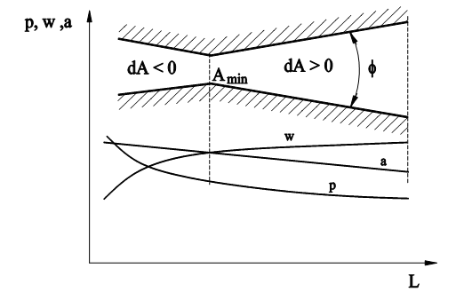
„Rys.7 Przebiegi ciśnienia p, prędkości w i prędkości dźwięku a w dyszy de Lavala o długości L „ [9]
„
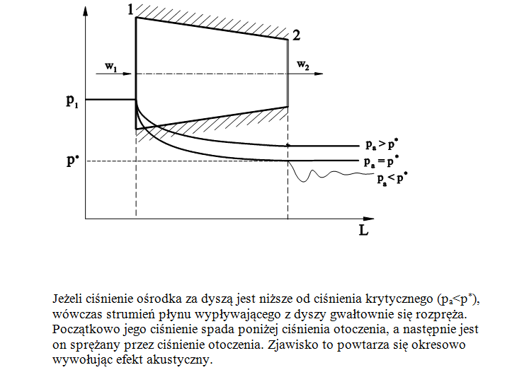”
„Rys.8” [10] Przebieg ciśnienia w dyszy krótkiej Bendemana , dla różnych przypadków ciśnienia za dyszą.

Uwaga
Określenie „rozprężanie adiabatyczne” ma znaczenie bardziej ogólne. Uwzględnia również pojęcie adiabaty niedoskonałej, przemiana której parametry są najbardziej podobne do izentropy, ale wskutek tarcia wydzielają się pewne ilości ciepła. Dlatego stosowane są różnego rodzaju poprawki, jaką jest np. sprawność dyszy. Dla gazów rzeczywistych z uwagi na istnienie tarcia, prędkość dźwięku może wystąpić w przekroju innym niż minimalny.
Zauważmy jeszcze jedną prawidłowość. Porównajmy maksymalną prędkość wylotową z dyszy w przepływie izentropowym do prędkości w przekroju minimalnym:
Jeśli: $w_{s}=\sqrt{2\left(i_{0}-i_{s}\right)}=\sqrt{{2c}_{p}\left(T_{0}-T\right)}=\sqrt{\frac{2kR}{k-1}\left(T_{0}-T\right)}=\sqrt{\frac{2k}{k-1}RT_{0}\left(1-\frac{T}{T_{0}}\right)}=\sqrt{\frac{2k}{k-1}p_{0}v_{0}\left(1-{\left(\frac{p}{p_{0}}\right)}^{\frac{k-1}{k}}\right)}$, to maksymalna wartość prędkości byłaby dla T=0K, czyli
$$w_{smax}=\sqrt{{2c}_{p}\left(T_{0}-0\right)}=\sqrt{\frac{2k}{k-1}RT_{0}}=\sqrt{\frac{2k}{k-1}p_{0}v_{0}}$$
$$w_{m}=\sqrt{\frac{2k}{ k+1}p_{0}v_{0 }}$$

$$\left\{\begin{aligned}w_{smax}=\sqrt{{2c}_{p}\left(T_{0}-0\right)}=\sqrt{\frac{2k}{k-1}RT_{0}}=\sqrt{\frac{2k}{k-1}p_{0}v_{0}} \\ w_{m}=\sqrt{\frac{2k}{ k+1}p_{0}v_{0 }}\end{aligned}\right.$$

$$\frac{w_{smax}}{w_{m}}=\sqrt{\frac{k+1}{ k-1}}>1 (23)$$

Maksymalna prędkość w dyszy de Lavala jest większa niż prędkość w przekroju minimalnym, która jest równocześnie prędkością dźwięku !
Liczba Macha (Ma) jest liczbą podobieństwa, dzięki której można porównać jak wartość prędkości np. strugi z dyszy jest bliska lokalnej wartości dźwięku.
$$Ma=\frac{w (prędkosć lokalna strugi)}{a( lokalna prędkość dźwieku)} (24)$$
$$\left\{\begin{aligned}Ma>1 przepływ nadźwiękowy (hipersoniczny) \\ Ma<1 przepływ poddźwiekowy (hiposoniczny)\end{aligned}\right.$$
Zjawisku przekraczania tzw. bariery dźwięku towarzyszy ogromny huk, co dość często można zaobserwować na lotniskach.
Objętość właściwa w przekroju minimalnym dla $β=β_{s}$
Zawsze jeśli mamy jakieś dwa parametry w danym stanie np. w danym przekroju, to można wtedy wykorzystać równanie Clapeyrona. Zatem mając temperaturę i ciśnienie w przekroju minimalnym oraz rodzaj gazu – obliczymy w sposób dość prosty objętość właściwą – z równania Clapeyrona. Natomiast jeśli znamy wyłącznie objętość spiętrzania i to w przekroju dolotowym oraz budowę cząsteczkową gazu, to możemy zastosować następujące rozumowanie:
Z równania adiabaty:
$$\left\{\begin{aligned}p_{0}{v_{0}}^{k}=pv^{k} → v^{k}=\frac{p_{0}}{p} {v_{0}}^{k} \\ \frac{p}{p_{0}}=β_{s}={\left(\frac{2}{k+1}\right)}^{\frac{k}{k-1}}\end{aligned}\right.$$
$$v_{m}^{k}=\frac{1}{β_{s}} {v_{0}}^{k}$$
$v_{m}^{k}=\frac{1}{{\left(\frac{2}{k+1}\right)}^{\frac{k}{k-1}}} {v_{0}}^{k}$ po obustronnym spotęgowaniu / $\frac{1}{k}$
$$v_{m}={\left(\frac{2}{k+1}\right)}^{\frac{-1}{k-1}}v_{0 }(25)$$
Masowy strumień czynnika przepływającego przez dyszę
Jeśli w dyszy wystąpi prędkość krytyczna (prędkość dźwięku, w domyśle w przekroju minimalnym), to w przekroju minimalnym ustalą się parametry wynikające ze stosunku krytycznego ciśnień (parametry przekroju minimalnego, zwane parametrami krytycznymi). Strumień masy jest wtedy maksymalny i dalsze zmniejszanie ciśnienia za dyszą nie wpłynie na jego wielkość. Ograniczenia strumienia masy wynikają, z tego że cząsteczki gazu mają pewną objętość i dla danej geometrii przekroju minimalnego „przeciśnie” się ich tylko określona ilość. Przekrój minimalny jest zatem „wąskim gardłem” dla strumienia masy i stanowi ważny parametr konstrukcyjny dysz (w tym dysz w silnikach samolotów). Błędne zaprojektowanie takiego przekroju może mieć bardzo poważne następstwa zarówno w lotnictwie jak i w zwykłej kuchence gazowej. Innymi słowy jeśli stosunek ciśnień za dyszą do tego przed dyszą jest niewiększy (!!!) niż $β_{s}$, to uznajemy że w przekroju minimalnym są parametry ekstremalne i jest równoznaczne z osiągnięciem w tym przekroju prędkości dźwięku i tzw. parametrów krytycznych
Strumień masy zgodnie z równaniem ciągłości strugi:$\dot{ m}=ρwF$ , zatem krytyczny strumień masy, będący strumieniem maksymalnym wyraża się wzorem:
${\dot{m}}_{max}=ρ_{m}w_{m}F_{m}=\frac{w_{m}F_{m}}{v_{m}}=F_{m}*\frac{\sqrt{\frac{2k}{ k+1}p_{0}v_{0 }}}{{\left(\frac{2}{k+1}\right)}^{\frac{-1}{k-1}}v_{0 }}=F_{m}{\left(\frac{2}{ k+1}\right)}^{\frac{1}{2}*\frac{k+1}{ k-1}} {k }^{\frac{1}{2}} {\left(\frac{p_{0}}{v_{0 }}\right)}^{\frac{1}{2}}=$
${=F}_{m}\sqrt{{k\left(\frac{2}{ k+1}\right)}^{\frac{k+1}{ k-1}} } \sqrt{\frac{p_{0}}{v_{0 }}}=F_{m }ψ_{s max}\sqrt{\frac{p_{0}}{v_{0 }}}$ (26)
Oraz $ψ_{s max}=\sqrt{{k\left(\frac{2}{ k+1}\right)}^{\frac{k+1}{ k-1}} }$ nazywa się liczbą izentropowego przepływu.
Wartości liczb prędkości, izentropowego krytycznego stosunku ciśnień oraz liczby izentropowego przepływu są stabelaryzowane, a wartość ich zależy wyłącznie od wykładnika adiabaty uzależnionego wyłącznie od ilości atomów w cząsteczce. Dobrze jest znać w przybliżeniu zakresu wartości tych liczb, co może bardzo ułatwić obliczenia szacunkowe. Tab.1
 |  |  |  | średni współczynnik
k | 1,667 | 1,42 | 1,333 | 1,2 | 1,135
liczba prędkości $a$ | 1,114 | 1,079 | 1,069 | 1,044 | 1,031
izen. krtyczny st. Ciśnień  $$β_{s }$$ | 0,4895 | 0,5283 | 0,5401 | 0,564 | 0,5774
l. izentr. Przepływu  $$ψ_{s max}$$ | 0,72375 | 0,68474 | 0,67348 | 0,64879 | 0,63592
Tab.1
Maksymalny strumień masy jest informacja o charakterze konstrukcyjnym danego urządzenia. Przykładowy wykres zależności strumienia masy od stosunku $β=\frac{ciśnienie w przekroju za dyszą }{ciśnienie w przekroju dolotowym }$ wykonany w Laboratorium Termodynamiki K2, jest na Rys. 9.
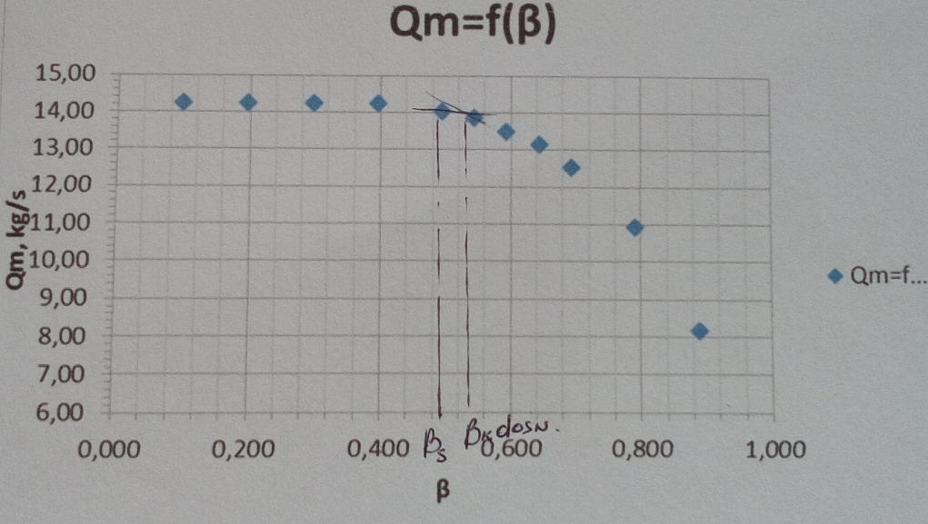
Rys.9. Wykres zależności strumienia masy w funkcji stosunku ciśnień $\dot{m}=f(β)$. Na wykresie zaznaczono wartość teoretyczną – izentropowy krytyczny stosunek ciśnień, który dla powietrza ma wartość $β_{s}=0,5283$ oraz wartość krytyczną doświadczalną $β_{k dośw}$ , wyznaczoną np. metodą stycznych.

Uwaga!
Dla pary wodnej przegrzanej k=1,3 dla pary wodnej nasyconej k=1,135.
Teraz, w oparciu o parametry krytyczne w przekroju minimalnym, dokończymy zadanie zaprezentowane na początku.
Dane, którymi dysponujemy są następujące:
Parametry spiętrzania w przekroju dolotowym:
$$w_{1}=200m/s$$
$$p_{1}=0,5 MPa$$
$$v_{1}=8613\frac{m^{3}}{kg}$$
$$T_{1}=1500K$$
$$T_{01}=T_{j}+\frac{w_{j}^{2}}{2c_{p }}=1519,9K$$
$$p_{01}=p_{j}{\left(\frac{T_{0j}}{T_{j}}\right)}^{\frac{k}{k-1}}=0,5236 MPa$$
Objętość właściwa w przekroju dolotowym może być wyliczona z równania Clapeyrona:
$$p_{1}v_{1}=RT_{1}→v_{1}=\frac{R_{powietrza}T_{1}}{p_{1}}=\frac{287,1*1500}{500000}=0,8613\frac{m^{3}}{kg}$$
$$v_{01}=v_{1}{\left(\frac{p_{j}}{p_{0j}}\right)}^{\frac{1}{k}} =0,8334\frac{m^{3}}{kg}$$

Podstawową czynnością jest sprawdzenie stosunku ciśnień za dyszą do ciśnienia spiętrzania przed dyszą, który wynosi $β=\left(\frac{p}{p_{0}}\right) =\frac{{p }_{ot}}{p_{01}}=\frac{0,1 MPa}{0,5236MPa}=$0,191 $<=$ $β_{s}=0,5283$( dla powietrza). Oznacza to , że w przekroju minimalnym ustalą się parametry krytyczne, wynikiem czego będzie maksymalny strumień masy przepływający przez dyszę.
Obliczymy je zgodnie z wzorami:
Ciśnienie krytyczne:
$$p_{m}=β_{s}*p_{01}=0,5283*0,5236MPa=0,2766 MPa$$
$$v_{m}={\left(\frac{2}{k+1}\right)}^{\frac{-1}{k-1}}v_{01 }={\left(\frac{2}{2,4}\right)}^{\frac{-1}{0,4}}*0,8334=1,3146\frac{m^{3}}{kg}$$
$$w_{m}=\sqrt{\frac{2k}{ k+1}p_{01}v_{01 }}=\sqrt{\frac{2*1,4}{ 1,4+1}*0,5236*10^6*0,8334}=713,5 m/s$$
Chcąc określić pole powierzchni w przekroju minimalnym musimy wykorzystać fakt znajomości strumienia przepływającego przez dyszę: $F_{m }=\frac{{\dot{m}}_{max}*v_{m}}{w_{m}}=\frac{4*1,3146}{713,5}=$0,00737$m^{2}.$
Już teraz możemy policzyć składową siły ciągu w części zwężającej się, w której na końcu tej części wystąpią parametry krytyczne (12):
$$C_{z}=4\left(713,5-200+\frac{1,3146}{713,5}\left(0,2766-0,1\right)*{10}^{6}-\frac{0,8613}{200}\left(0,5-0,1\right)*{10}^{6}\right)=-3534,88 N$$
Druga składowa siły ciągu będzie wykorzystywała parametry w przewężeniu dyszy , czyli w przekroju minimalnym oraz w przekroju wylotowym. W części rozszerzającej się ustalą się parametry wynikające z przepływu izentropowego.
Te parametry oblicza się w najwygodniejszy sposób porównując przekrój dolotowy z wylotowym.
Więc temperaturę w przekroju wylotowym określimy jako, temperaturę przepływu izentropowego:
$${T_{2}=T}_{1}{\left(\frac{p_{2}}{p_{1}}\right)}^{\frac{k-1}{k}}=1500*{\left(\frac{0,1}{0,5}\right)}^{\frac{0,4}{1,4}}=947,1 K$$
$w_{2}^{2}=2\left(\frac{w_{1}^{2}}{2}+{c_{p}(T}_{1}-T_{2)}\right)=2*\left(\frac{{200}^{2}}{2}+1000,5*\left(1500-947,1\right)\right)=$1146352,9
$$w_{2}=\sqrt{w_{2}^{2}}=\sqrt{1146352,9}=1070,7m/s$$
Przy drugiej składowej mamy również z (12) :
$$C_{r}=\dot{m}\left(w_{k}-w_{p}+\frac{v_{k}}{w_{k}}\left(p_{k}-p_{ot}\right)-\frac{v_{p}}{w_{p}}\left(p_{p}-p_{ot}\right)\right)=4\left(1070,7-713,5+0-\frac{1,3146}{713,5}\left(0,2766-0,1\right)*{10}^{6}\right)=127,3N$$
Siła ciągu jest sumą dwóch przeciwnie skierowanych sił i przeciwnie skierowaną do ruch silnika.
$$C=C_{z}+C_{r}=-3534,88+127,3=- 3407, 58N$$
Literatura
[1] Teoria procesów cieplnych; J. Szargut
[2] http://www.if.pw.edu.pl/~anadam/WykLadyFO/FoWWW_18.html
[3]https://www.google.pl/search?q=przep%C5%82yw+burzliwy&tbm=isch&imgil=TnWe6cwp6eL0VM%253A%253Ba4dkBvHJ5D8bdM%253Bhttp%25253A%25252F%25252Flabor.zut.edu.pl%25252Fwfc2.html&source=iu&pf=m&fir=TnWe6cwp6eL0VM%253A%252Ca4dkBvHJ5D8bdM%252C_&usg=__VZImYil5nTqOx477f2qBxCWAF1A%3D&biw=1440&bih=794&ved=0ahUKEwjRgq7suKHVAhXjKJoKHXG2C2cQyjcIVA&ei=L6h1WZGvEePR6ATx7K64Bg#imgrc=TnWe6cwp6eL0VM:
[4],[5],[6] http://fluid.itcmp.pwr.wroc.pl/~epol/?a=Termodynamika&&b=wy
[7]Termodynamika techniczna; St. Wiśniewski
[8]Programowany zbiór zadań z termodynamiki technicznej. PWN 1979; J. Szargut,A. Guzik,H. Górniak
[9], [10] https://www.sgsp.edu.pl/download/.../wyklad_6.doc
[11] https://www.google.pl/search?q=dysza+de+lavala&tbm=isch&imgil=qkzSQbMnLuTkzM%253A%253B7pv6Fr9Yzn1kqM%253Bhttp%25253A%25252F%25252Fforum.rakiety.org.pl%25252Fviewtopic.php%25253Ff%2525253D2%25252526t%2525253D1278&source=iu&pf=m&fir=qkzSQbMnLuTkzM%253A%252C7pv6Fr9Yzn1kqM%252C_&usg=__sqnb81fKpGeicBKu-ocglTThBbI%3D&biw=1440&bih=745&ved=0ahUKEwiikIbV1avVAhXsHJoKHTk9AI0QyjcIUQ&ei=lAR7WaL2GOy56AS5-oDoCA#imgrc=qkzSQbMnLuTkzM:
[12] www.simr.pw.edu.pl/content/download/4156/31078/file/LNH_HP8.pdf
[13] https://pl.wikipedia.org/wiki/Turbina

